Listy zažehlováním voskovek
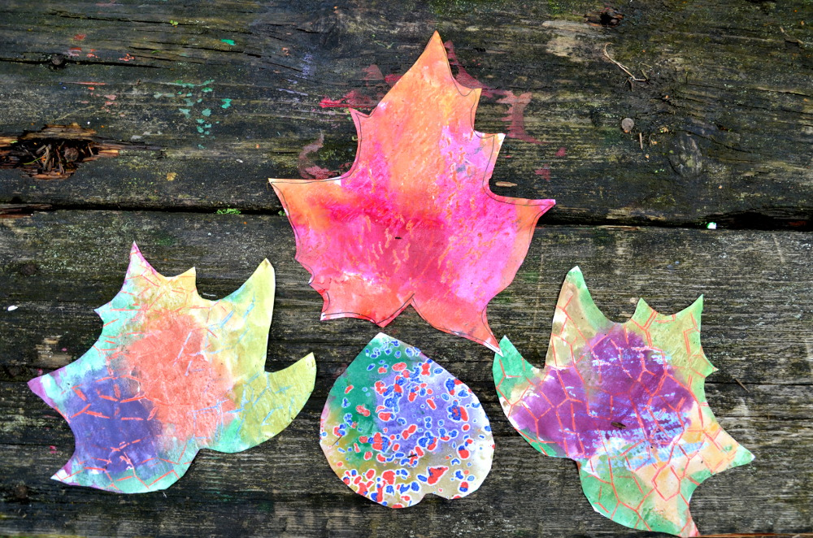
Náročnost: ***
Věk: 5+ (pomoc se zažehlováním)

Potřebujeme:
-bílý nebo barevný papír (měkký např. kancelářský)
-nůžky
-zbytky voskovek, strouhátko/struhadlo
-předměty se zajímavým povrchem na frotáž
-ev. žehlička s podložkou, pokud budeme zažehlovat +noviny
-vodové barvy, štětec, kelímek s vodou

Postup:
- Vystřižené listy v jednodušší variantě nazdobíme pomocí voskovek technikou frotáže. Snímáním hrubých povrchů ze zajímavých předmětů (struhadlo, kůra apod.) Můžeme klidně kreslit z obou stran.
- Další variantou je využití zbytků voskovek. Ty nastroháme (využijeme strouhátko, zbytky voskovek děti rády strouhají na struhadle.)
- Nastrouhané voskovky po troškách rovnoměrně rozsypeme po papíru. Využijeme celou čtvrtku a až potom listy vystříhneme.
- Čtvrtku přikryjeme druhým čistým papírem. (Získáme tak rovnou 2 papíry se zajímavým dekorem.) Nahoru ještě položíme noviny.
- Opatrně zažehlujeme na vhodné podložce. Vosk se rychle roztaví a udělá barevné, mastné skvrny.
- Pak už následuje notoricky známý postup, kdy čtvrtku vybarvíme vodovými barvami. Mastná voskovka nám nezmizí, ale vytvoří zajímavé vzory na podzimním listí.

Tip: Pokud použijeme na zažehlování barevný papír, nemusíme již barvit, ale ochudíme se o efekt vzájemného míchání a zapíjení vodových barev.

